BULLETIN D’ADHESION OPTION FACULTATIVE TOUS RISQUES OBJETS MANIFESTATIONS

L’assureur met à disposition des structures et associations affiliées à la Fédération française de Triathlon un bulletin d’adhésion pour garantir leurs biens mobiliers utilisés lors de la manifestation déclarée.

Biens garantis :
Le contenu : Le mobilier, le matériel et les marchandises utilisés durant la manifestation déclarée. Les biens sont couverts en tous lieux, y compris à l’extérieur pendant la manifestation déclarée.

Evènement assurés au contrat :
- Incendie et risques associés
- Dégâts des eaux
- Vol par effraction
- Bris de machines
- Actes de vandalisme
- Catastrophes naturelles
- Dommages électriques
- Bris de glaces (accordé seulement avec l’assurance des bâtiments)

ADHERENT :
NOM CLUB, LIGUE, CDRS SOUSCRIPTEUR : ……...........................................................................................
N° d’affiliation à la FFTRI ....................................................................................................................................
Téléphone : ..............................................................................................................................................................
Représenté par son Président ou représentant (à préciser) ….................................................................
Adresse du siège : .................................................................................................................................................
Adresse Mail : .........................................................................................................................................................

LES BIENS GARANTIS :
Nom de la manifestation : ..................................................................................................................................
Date de la manifestation : ..................................................................................................................................
Valeur du mobilier : ……………………............................................... €

Attention : Si le club a souscrit l’option Dommages aux biens du club, pensez à déduire la valeur du matériel déjà déclaré au titre de ce contrat et qui sera utilisé sur la manifestation.

Exemple : Le club a souscrit l'option Dommages aux biens "Forfait M920" pour 16 000 € et souhaite assurer 30 000€ de matériel pour sa manifestation, dont 10 000 € appartenant au club (déjà couvert par l'option Dommages aux biens "Forfait M920"). Le club déclare uniquement 20 000 € au titre de l'assurance "tous risques objets manifestations ».

Contrat Forfaitaire | Tarif HT 2021 | Tarif TTC 2021 | Choix du forfait
Les biens mobiliers jusqu’à 30 000€. | 170,70 € | 186,00 € | ☐
Les biens mobiliers jusqu’à 50 000€. | 284,50 € | 310,00 € | ☐
Les biens mobiliers jusqu’à 80 000€. | 455,20 € | 496,00€ | ☐
Les biens mobiliers jusqu’à 100 000€. | 569,00 € | 620,00 € | ☐
Les biens mobiliers jusqu’à 150 000€. | 853,50€ | 930,00€ | ☐
Au-delà de 150 000 €, contacter la MAIF :  Par mail gestionspecialisee@maif.fr  Ou par téléphone 03.83.39.76.45. | ☐ Une proposition sur mesure sera faite.

MODALITES DE SOUSCRIPTION :
Pour souscrire l’option tous risques objets manifestations, le club enverra :
- le bulletin de souscription à la MAIF à l’adresse : 16/18 boulevard de la MOTHE 54000 NANCY ou par mail gestionspecialisee@maif.fr en rappelant le n° de sociétaire 4465372N
- le chèque correspondant au montant de la cotisation due à la MAIF à l’adresse : 16/18 boulevard de la MOTHE 54000 NANCY en rappelant au dos du chèque le n° de sociétaire 4465372N.
Tout bulletin incomplet sera retourné et la garantie ne sera pas acquise.
- Vous avez également la possibilité d’effectuer votre paiement par virement en rappelant le n° de sociétaire 4 465 372 N.

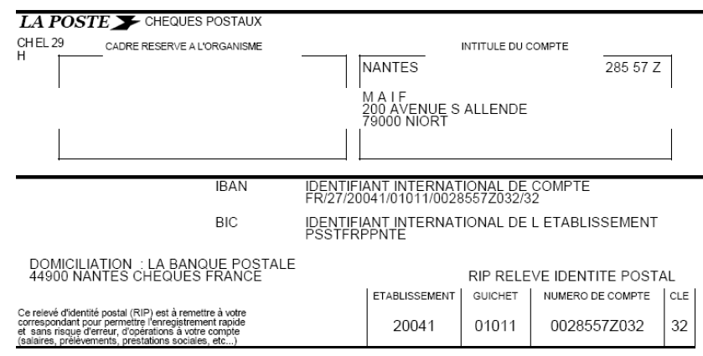

Date et Signature
Mode de paiement :

Chèque ☐

Virement ☐
Merci de joindre une copie de votre ordre de virement

Une attestation valant présomption de garantie sera disponible sur le site de la fédération. Cette attestation sera modifiable par l’organisateur et la garantie sera acquise uniquement si les documents et le paiement sont reçus par la MAIF 3 jours avant le début de la manifestation
Les informations contenues dans le présent document sont destinées aux seuls traitements nécessaires à la souscription et à la gestion du présent contrat conformément à la loi 78-17 du 6 JANVIER 78. Vous pouvez demander communication des renseignements vous concernant et le cas échéant les faire rectifier.

